Guía de trabajo autónomo (plantilla)
El trabajo autónomo es la capacidad de realizar tareas por nosotros mismos, sin necesidad de que nuestros/as docentes estén presentes.
Centro Educativo:
Educador/a:
Nivel: 1er año, II Unidad.
Asignatura: Artes Plásticas I y II Ciclos.
- Me preparo para hacer la guía
Pautas que debo verificar antes de iniciar mi trabajo.
Materiales o recursos que voy a necesitar | Cuaderno, de dibujo u hojas blancas de papel periódico o bond tamaño carta, tijera, goma, borrador, lápices de color, pintura escolar, lapicero, también materiales que puedo encontrar en mi casa (pedazos de papel de colores, botones, recortes de revista y otros).
Condiciones que debe tener el lugar donde voy a trabajar | El trabajo lo realizo en un lugar limpio y tengo a mano los materiales que necesito.  Cuido que la iluminación sea apropiada.
Tiempo en que se espera que realice la guía | Cuantas veces quiero, recordar realizar las actividades de las fichas finales de autoevaluación.

- Voy a recordar lo aprendido y/ o aprender.

Indicaciones | Este trabajo lo realizo en forma independiente y cuando lo necesite, pido ayuda a mi grupo familiar.
Actividades para retomar o introducir el nuevo conocimiento. | Elaboración de una máscara de las emociones para representar felicidad, alegría, miedo y tristeza, entre otros, utilizando para su elaboración diferentes materiales (cartón, platos desechablesde cartón, círculos de cartulina o papel y recortes). Recuerdo registrar la experiencia en mi folder o cuaderno y comentar con mis maestras/os.

- Pongo en práctica lo aprendido

“Aplicación del concepto de sensaciones e identidad en la creación artística”

Actividades  Indicaciones o preguntas o matrices para auto regularse y evaluarse Indicaciones | El baile de las emociones  Imagino ¿qué rasgos del rostro se cambia al vivir distintas emociones? ¿Cómo representaríamos la felicidad, la alegría, el miedo y la tristeza, entre otros? A través de diferentes estilos musicales como el rock, música clásica, tropical, electrónica y otras, puedo bailar y moverme en cada ritmo y representar las emociones adjuntas en el documento.  Si tengo facilidad, puedo observar el video “Mi Identidad” proporcionado en este link, https://youtu.be/9ERARL9CFbE  Como actividad creativa, realizo dos máscaras en la cual represento una emoción utilizando diferentes materiales (platos de cartón, o círculos de cartulina) coloreo con marcadores, pinturas o papeles de colores y otros. Para ello, utilizo diferentes intensidades del color, unos colores más fuertes y otros más débiles.  Luego me coloco las máscaras y hago movimientos al ritmo de la música o de palmas de algun miembro de mi famlia, jugueteando y bailando un poco.  De esta forma, cuando me coloco una máscara triste, la música irá mas lento y cuando me coloco una máscara alegre, la música irá más rápido, así mediante las intensidades en los colores, logro expresar mis emociones y favoritos.  De esta manera, converso con mi grupo familiar sobre los valores como: la identidad, el respeto hacia mi mismo/a y a los demás y las expresiones de mis emociones por medio de experiencias creativas.  Contesto las preguntas: ¿Qué sabía sobre la identidad? Realicé las diferentes expresiones con mi carita? ¿Comenté con mi familia sobre las emociones y sentimientos al respecto de lo que vive el país en el marco de la pandemia COVID – 19?

Con el trabajo autónomo voy a aprender a aprender
Reviso las acciones realizadas durante la construcción del trabajo.

Coloreo el símbolo que considero más apropiado al responder las siguientes preguntas:
¿Leí las indicaciones con detenimiento?
¿Busqué los materiales para elaborar las máscaras con mis gustos y favoritos?

¿Expresé mi identidad a través de las emociones y sentimientos con mediante las máscaras?
¿Me devolví a leer las indicaciones cuando no comprendí qué hacer?

Con el trabajo autónomo voy a aprender a aprender
Valoro lo realizado al terminar por completo el trabajo.

Coloreo el símbolo que considero más apropiado al responder las siguientes preguntas:
¿Elaboré las dos máscaras, tomando en consideración las diferentes emociones?
¿Revisé mi trabajo para asegurarme si todo lo solicitado fue realizado?

¿Me siento satisfecho con el trabajo que realicé?

Explico ¿Cuál fue la parte favorito del trabajo?

¿Qué puedo mejorar, la próxima vez que realice la guía de trabajo autónomo?

¡Manos a la obra!
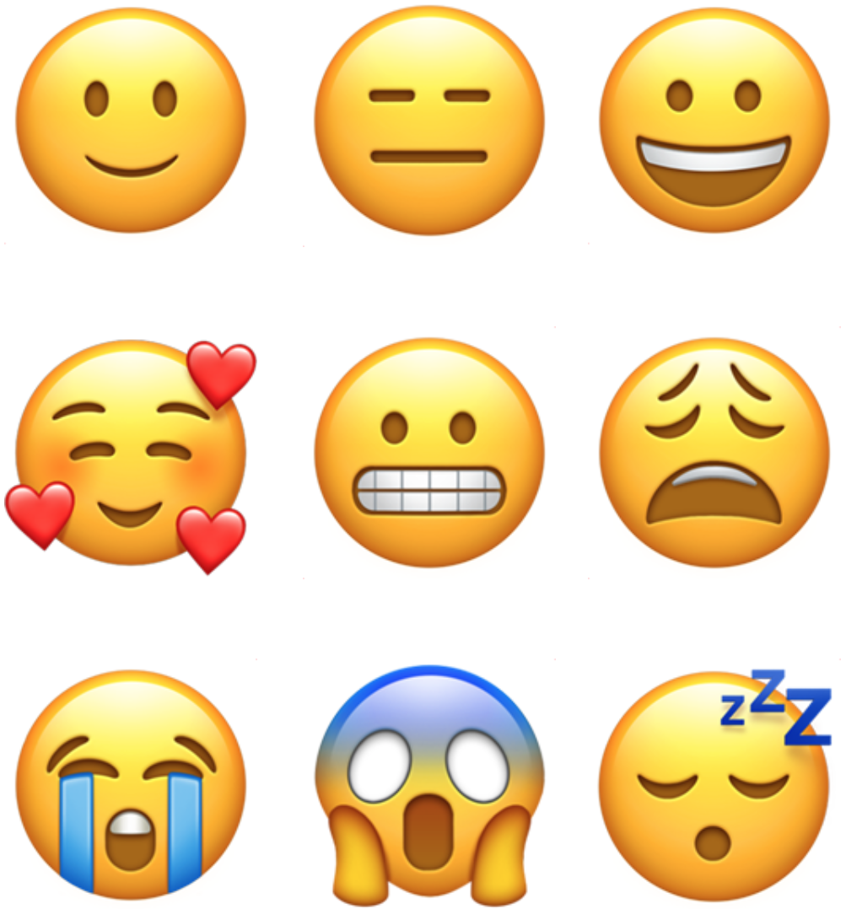
¡Hago con mi carita con estas expresiones! Escojo las que me gusten más para hacer lo que me piden.

